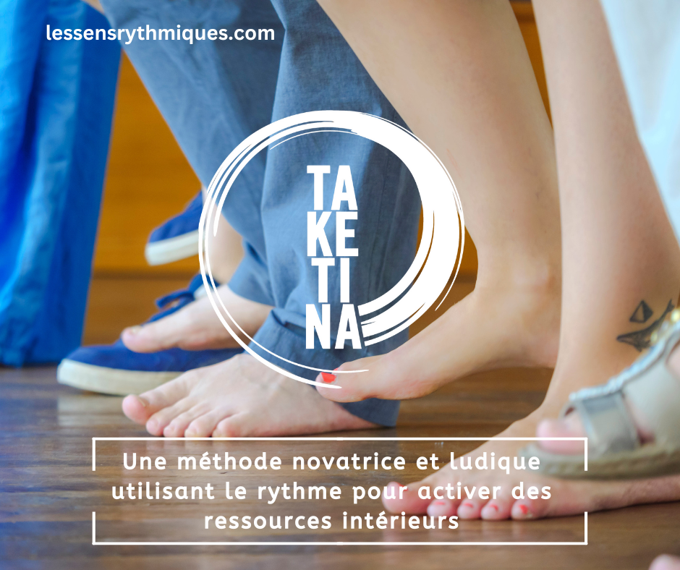

STAGE de TAKETINA

14 au 16 février 2025

à la Maison du Kleebach, MUNSTER

**STAGE ANIMÉ par** **Anna FLATISCHLER** ( musicienne et pédagogue Taketina « senior », elle assiste dans ses stages et formations à travers l’Europe et le Brésil, Reinhard Flatischler, le fondateur de la méthode ) et **Caroline STAUB** ( flutiste, enseignante et pédagogue Taketina »advanced » ).

**QUOI ?**

Méthode novatrice et ludique, le **TaKeTiNa** utilise le rythme pour activer des ressources intérieures et **développer des qualités tant humaines que musicales.**

Abordant le rythme par notre instrument premier, le corps, le Taketina  allie connaissances ancestrales sur le rythme aux recherches les plus actuelles en musique, neurosciences et communication.

**POUR QUI ?**

**ACCESSIBLE à TOUS,** sans pré requis.

Ce stage de deux jours et demi dans le cadre de nature somptueux des Vosges, offre des **conditions idéales pour découvrir ou approfondir** sa pratique de la méthode.

**POUR QUOI ?**

Souvent vécu comme une **forme de méditation en rythme et en mouvement,** le Taketina favorise l'accès à un état où détente profonde et concentration extrême, silence intérieur et joie exubérante, **apprentissage rythmique et connaissance de soi** peuvent se rejoindre.

**Au quotidien** le TaKeTiNa permet de développer

- La résilience mentale, physique et émotionnelle

* La présence, le lâcher prise et une détente profonde
* La gestion créative des périodes de crise
* La concentration
* Un contact plus authentique à soi-même et aux autres

**Pour les musiciens**, le TaKeTiNa permet de :

* Développer une orientation rythmique profonde
* Comprendre le rythme à travers ses structures élémentaires
* Améliorer la coordination et l’indépendance gauche-droite
* Mieux gérer la peur de faire des erreurs
* Faciliter l’accès à un état de flow
* Faciliter l’improvisation et développer la créativité

Au delà de la perception subjective des participants, dont beaucoup témoignent d’un mieux-être émotionnel, physique et mental, plusieurs études médicales ont mesuré de manière objective les effets du TaKeTiNa sur la santé physique et psychique.

**QUAND ET OÙ ?**

Du vendredi 14 février ( accueil entre 17h et 18h) au dimanche 16 février à 16h

A la **MAISON du KLEEBACH**  ( 5 route du Kleebach 68140 Munster)

**TARIFS:**

**STAGE** sans hébergement : **190€**

**HEBERGEMENT** en pension complète : **157€** (hébergement en chambre double + repas du vendredi soir au dimanche midi)

- Supplément chambre individuelle : 15€/nuit

* Repas seul: 24€/repas

Renseignements : [almerytmo@gmx.fr](mailto:almerytmo@gmx.fr)ou sur lessensrythmiques.com

Inscriptions en ligne : **https://www.billetweb.fr/stage-de-taketina-taketina-workshop**